Tillsynsbegäran – information om höga naturvärden och fridlysta arter i avverkningsanmälan A 33340-2025 i Lycksele kommun
Denna tillsynsbegäran behandlar höga naturvärden i avverkningsanmälan A 33340-2025 i Lycksele kommun som inkom 2025-07-03 och omfattar 5,2 ha.
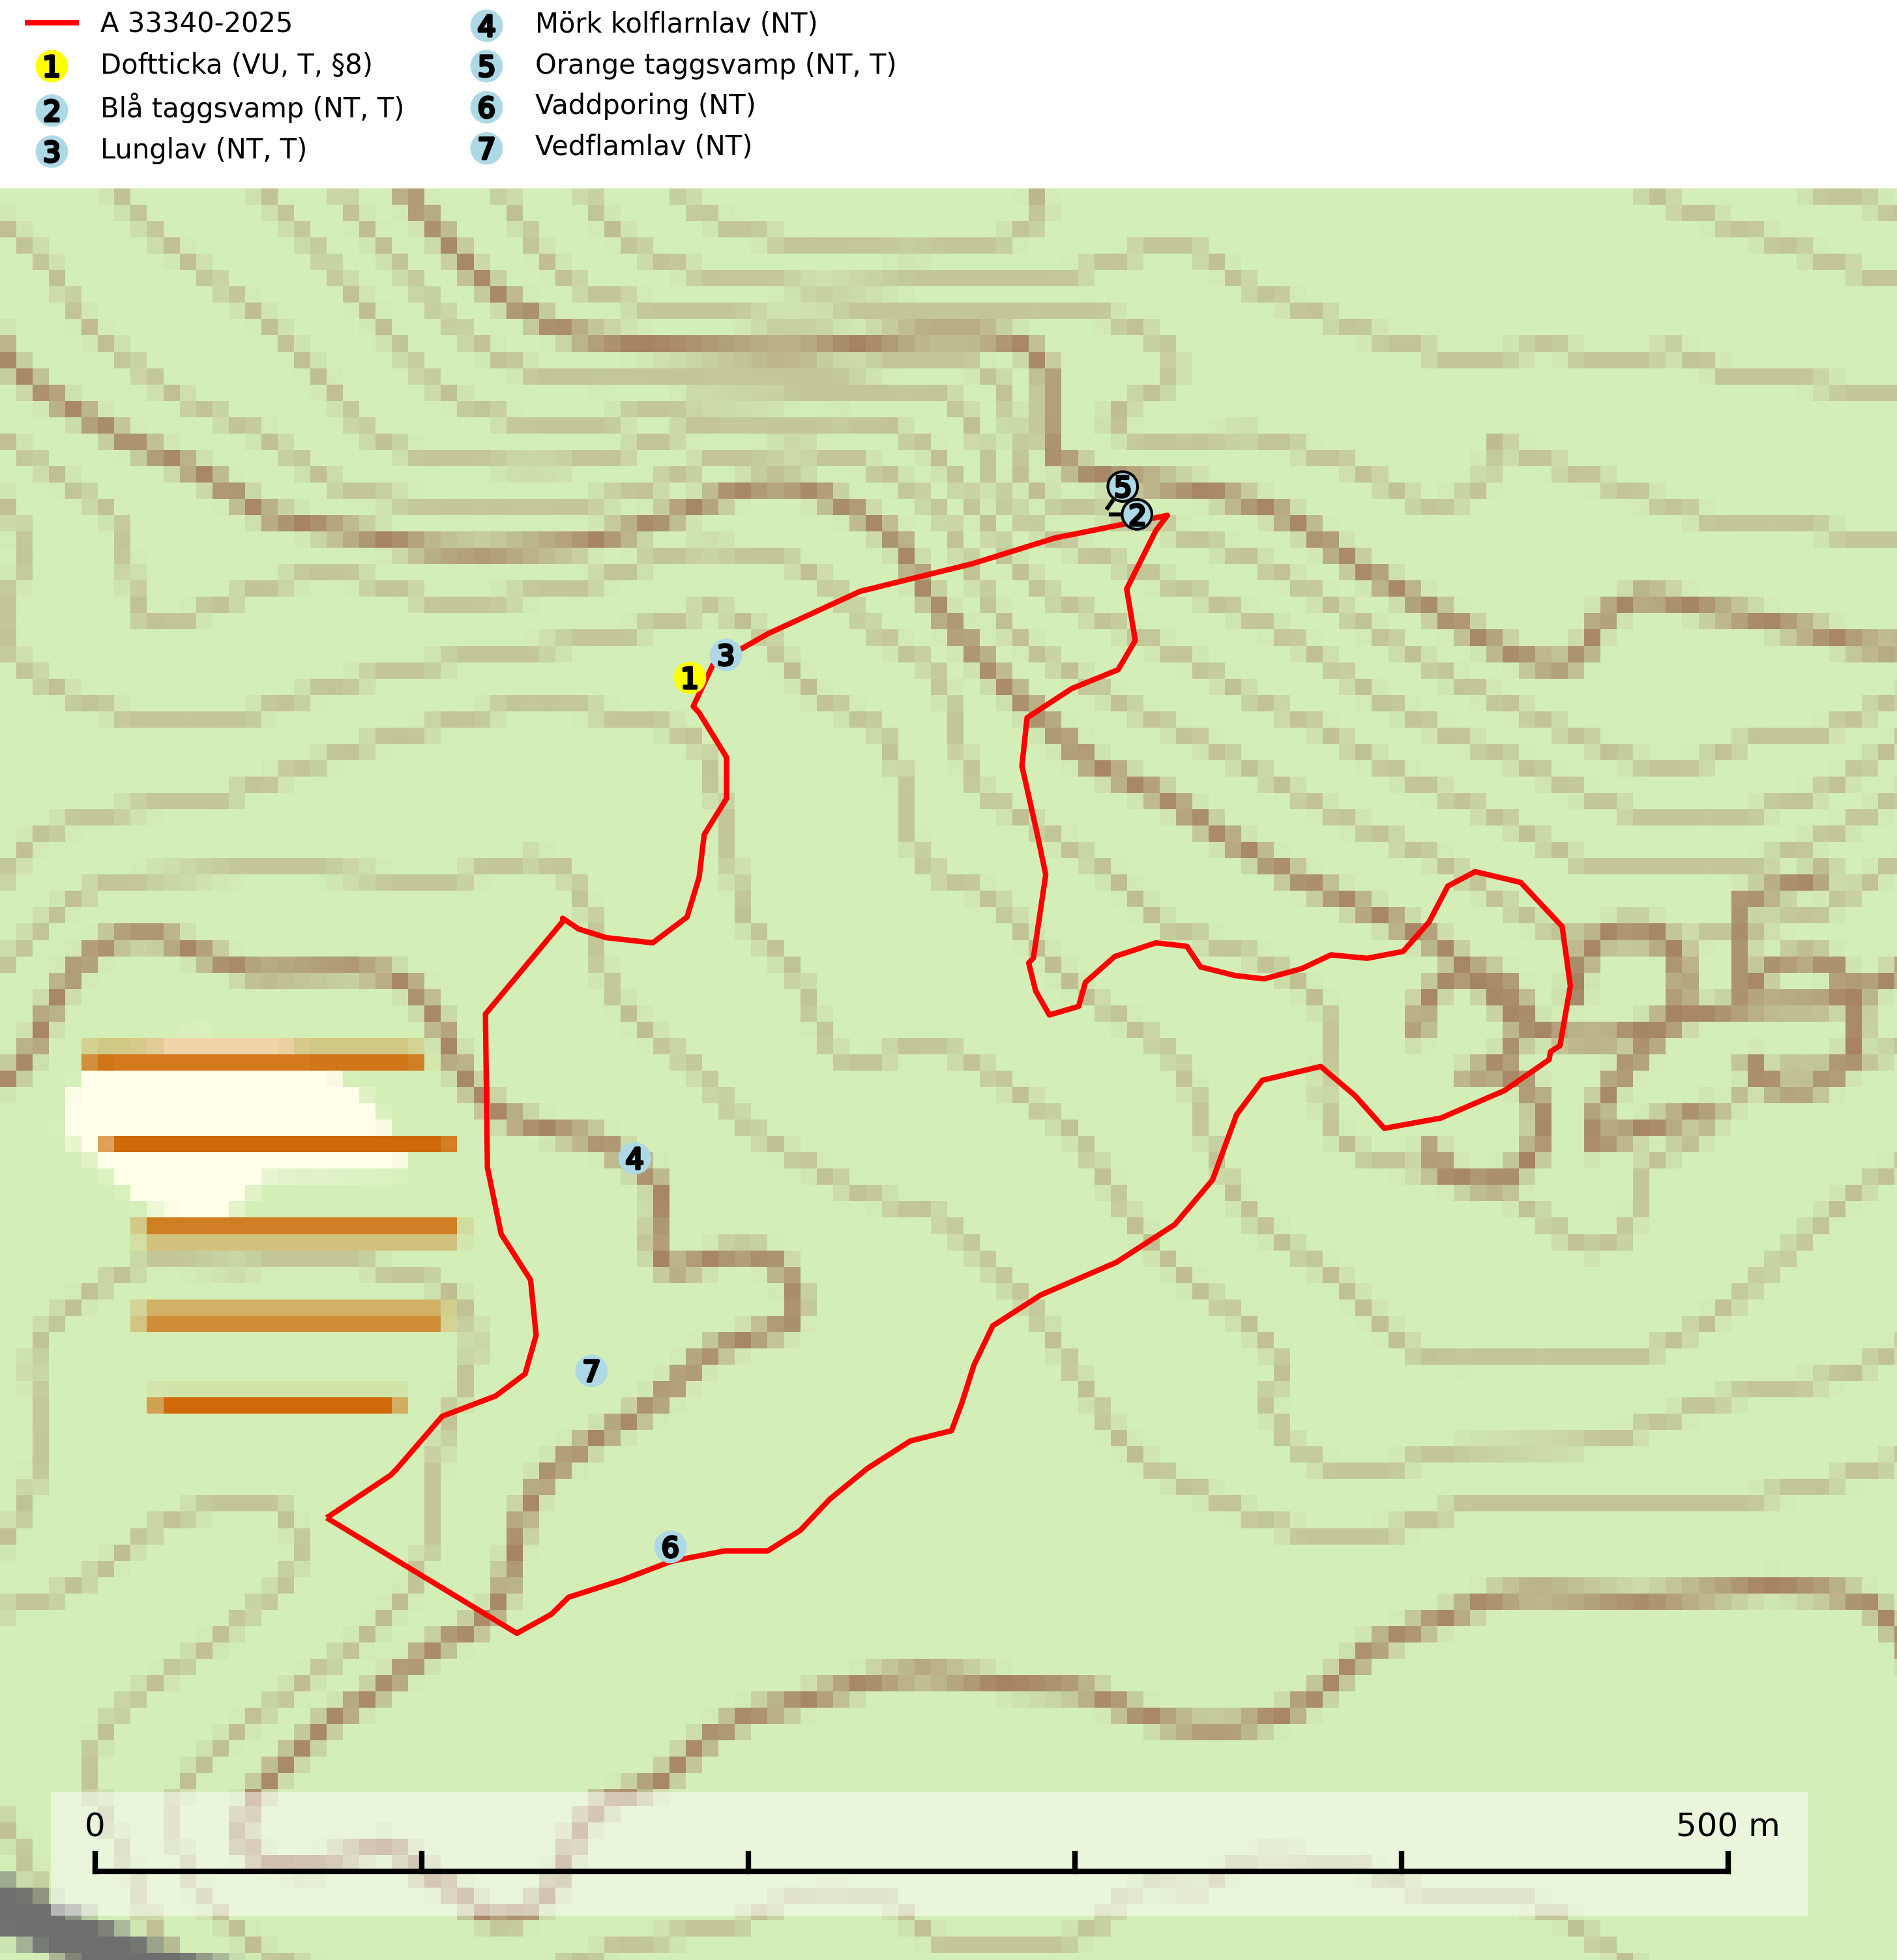
Figur 1. Fyndplatser för naturvårdsarter i och inom 6 meter från avverkningsanmälan. Markörer utan svart kant är placerade på fyndplatsen. Markörer med svart kant är placerade vid sidan av fyndplatsen har ett svart streck som visar fyndplatsens exakta position. Kartans mittpunktskoordinat är N 7128690, E 678450 i SWEREF 99 TM.
I och inom 6 meter från avverkningsanmälan finns fynd av 7 naturvårdsarter, varav 7 är rödlistade, 1 är fridlyst och 4 är typiska (T): doftticka (VU, T, §8), blå taggsvamp (NT, T), lunglav (NT, T), mörk kolflarnlav (NT), orange taggsvamp (NT, T), vaddporing (NT) och vedflamlav (NT). Se Figur 1.

Tillsynsbegäran
Vi begär härmed att Skogsstyrelsen fattar beslut enligt miljöbalken som säkerställer att skogens höga naturvärden bevaras samt att EU-lagstiftning efterlevs och att artskyddsbrott förhindras.
Vi önskar även ta del av de ställningstaganden och beslut som myndigheten meddelar till följd av aktuell avverkningsanmälan och föreningens inlaga (se 34 § förvaltningslagen).

Naturvårdsarter och fridlysta arter
Nedan följer beskrivningar av de naturvårdsarter och fridlysta arter som har sina livsmiljöer och växtplatser i den avverkningsanmälda skogen. Se även ytterligare artfakta i BILAGA 1. De påträffade naturvårdsarterna är ett tydligt kvitto på att det rör sig om en skog med höga naturvärden.
Doftticka (VU, §8) är rödlistad som sårbar (VU) och fridlyst enligt 8§ artskyddsförordningen. Den är även globalt rödlistad som Nära hotad (NT) vilket innebär att Sverige har ett internationellt ansvar för arten. Doftticka är beroende av hög och jämn luftfuktighet i gamla, ostörda skogsmiljöer och är känslig för snabba förändringar av ljus-/vindförhållanden eller uttorkning. Dofttickan är placerad i toppen av Skogsstyrelsens värdepyramid för bedömning av skog med höga naturvärden och signalerar alltid gamla sälgar och skogsområden med höga naturvärden. Avverkning av värdträd (främst sälg) utgör det största hotet och när gamla och olikåldriga skogar med sälg avverkas försvinner oftast sälgen. Dofttickan har minskat med ca 30 % under de senaste 30 åren och är typisk art för 9010 Taiga och 9050 Näringsrik granskog (IUCN Redlist, 2024; Nitare & Skogsstyrelsen, 2019; SLU Artdatabanken, 2024).
Blå taggsvamp (NT) är en karaktärsart i såväl örtrika kalkbarrskogar som i torra sandtallskogar där det föreligger gammal skog med långvarig trädkontinuitet. Är sällsynt och mycket kravfull i södra och mellersta Sverige. Den hotas främst av skogsavverkning och tycks försvinna efter slutavverkning, markberedning och plantering. I kalkgranskogar verkar arten vara mycket känslig. Granskogar med arten bör formellt skydddas. Blå taggsvamp (NT) är typisk art för 9010 Taiga (SLU Artdatabanken, 2024; Nitare & Skogsstyrelsen, 2019).
Lunglav (NT) är en av vårt lands främsta signalarter som överallt indikerar gamla lövträd, skogsbestånd med höga naturvärden och ekosystem med långskoglig kontinuitet. Lokalt kan förekomsten vara mycket riklig men den hittas nästan enbart i gamla och ej slutavverkade skogar. Artens samtliga förekomster bör uppmärksammas från naturvårdssynpunkt, då många lokaler även hyser andra ovanliga och rödlistade arter. Rikliga förekomster bör skyddas med biotopskydd, frivilliga avsättningar eller reservat. På lunglav kan de sällsynta lavparasiterna lunglavshårprick (CR), Abrothallus diederichii (VU), Abrothallus lobariae (VU), Calycina lobariae (VU), lunglavsknapp (VU) och skrovelmössing (VU) påträffas. Lunglav är typisk art för 9010 Taiga, 9020 Nordlig ädellövskog, 9110 Näringsfattig bokskog, 9130 Näringsrik bokskog, 9160 Näringsrik ekskog, 9180 Ädellövskog i branter, 9190 Näringsfattig ekskog, 9070 Trädklädd betesmark, 9040 Fjällbjörkskog och 6530 Lövängar (SLU Artdatabanken, 2026; Nitare & Skogsstyrelsen, 2019).
Mörk kolflarnlav (NT) är brandberoende och växer nästan uteslutande på kolad hård kärnved av tall. Arten förekommer främst i glesa, öppna tall- och blandbarrskogar av naturskogskaraktär och etableringen verkar ske sent efter brand, kanske först efter 100–300 år. Mörk kolflarnlav indikerar skog med höga naturvärden och vanligast är att den påträffas på rester av nedbrunna torrakor och högstubbar och lågstubbar som är så grova att hela innandömet är urbränt. Tall- och blandbarrskogar av naturskogskaraktär med spår av återkommande bränder hyser höga biologiska värden och bör skyddas (SLU Artdatabanken, 2024).
Orange taggsvamp (NT) bildar mykorrhiza med både gran och tall och den förekommer främst i äldre barrskogar med kontinuitetsskogskaraktär. Mest frekvent är den i äldre mossrik granskog, men då bara i skogar inom granens naturliga utbredningsområde och i bestånd med långvarig grankontinuitet. Den totala populationen i landet bedöms ha minskat kraftigt och fortsatt kommer att minska då arten är knuten till en produktiv skogsmiljö som successivt avverkas. Arten hotas främst av skogsavverkning och tycks försvinna efter slutavverkning, markberedning och plantering och det är inte känt att arten har återkommit i anlagd skog på tidigare kalmark. Orange taggsvamp är typisk art för 9010 Taiga (SLU Artdatabanken, 2024).
Vaddporing (NT) är en brunrötande vednedbrytare som hittas på undersidan av liggande murken tallved i olika former. Substratet utgörs framför allt av den typ av hård, kådimpregnerad och ofta kolad tallved som skapas i brandpräglad skog. Vedtypen nybildas i mycket liten omfattning och det är sannolikt att arten upplever en utdöendeskuld. För att garantera artens fortlevnad bör man både säkra att artens växtplatser hålls intakta samt att långsiktigt säkerställa att ny ved tillkommer, allra helst i omedelbar anslutning till artens växtplatser. Skoglig gallring och annat uttag av virke innebär ett hot mot arten (SLU Artdatabanken, 2024).
Vedflamlav (NT) växer på gammal hård och torr, exponerad kärnved av tall, främst på högstubbar i ljusöppna lägen, t.ex. vid och på myrar, sjökanter, i glesa hällmarkskogar och i brandpräglade tallnaturskogar. Substratet nyskapas i begränsad omfattning och arten är en utmärkt indikator på höga naturvärden i denna skogstyp. Tall- och barrblandskogar med naturskogskaraktär och spår av bränder har ofta höga biologiska värden och bör skyddas. På vedflamlavens bål kan den sällsynta spiklaven/parasiten Calicium ramboldiicola (VU) påträffas (SLU Artdatabanken, 2026).

BILAGA 1 – Rödlistade arter

Lunglav – ekologi samt krav på livsmiljön
Lunglav (NT) är en av vårt lands främsta signalarter som överallt indikerar gamla lövträd, skogsbestånd med höga naturvärden och ekosystem med lång skoglig kontinuitet. Lokalt kan förekomsten vara mycket riklig men den hittas nästan enbart i gamla och ej slutavverkade skogar. Artens samtliga förekomster bör uppmärksammas från naturvårdssynpunkt, då många lokaler även hyser andra ovanliga och rödlistade arter, däribland de sällsynta lavparasiterna lunglavshårprick (CR), Abrothallus diederichii (VU), Abrothallus lobariae (VU), Calycina lobariae (VU), lunglavsknapp (VU) och skrovelmössing (VU), som växer på lunglav. Rikliga förekomster med lunglav bör skyddas med biotopskydd, frivilliga avsättningar eller reservat (SLU Artdatabanken, 2026; Nitare & Skogsstyrelsen, 2019).
Lunglav är typisk art för 9010 Taiga, 9020 Nordlig ädellövskog, 9110 Näringsfattig bokskog, 9130 Näringsrik bokskog, 9160 Näringsrik ekskog, 9180 Ädellövskog i branter, 9190 Näringsfattig ekskog, 9070 Trädklädd betesmark, 9040 Fjällbjörkskog och 6530 Lövängar (SLU Artdatabanken, 2026).

Referenser – lunglav
Nitare, J. och Skogsstyrelsen, 2019. Skyddsvärd skog – Naturvårdsarter och andra kriterier för naturvärdesbedömning. Skogsstyrelsen.
SLU Artdatabanken, 2026. Artfaktablad. Naturvård – artfakta. SLU Artdatabanken, Uppsala.

